SEQUENCE N° I

Séance n° 2: la lanterne

Objectifs de la séance : L’élève sera capable de…
- Identifier les aptitudes et les besoins de l’enfant.
- Maitriser la préhension fine
- Stimuler la créativité des enfants
- Valoriser la production
- Etablir une fiche technique d’animation
- Se positionner entant que professionnel de l’animation


Situation professionnelle :
Vous êtes élève en CAP PE en crèche familiale. »Les P’tits castor ». Isabella, la directrice, vous demande de mener à bien une journée d’activité avec les 8 enfants du groupe des 2 à 3 ans
C’est le nouvel an chinois et vous décidez de mener à bien plusieurs activités sur ce thème :
- Une légende chinoise (séance 1)
- La réalisation d’une lanterne (séance 2)
- La réalisation d’un masque chinois et un petit défilé (séance 3)
Votre tuteur de stage, Henri, vous demande de faire une analyse écrite de la situation
Vous avez une semaine pour vous y préparer



Analyse écrite de la situation

PREMIERE ETAPE : Je collecte les données sur les enfants
QUI  Les enfants | Tranche d’âge : 2-3 ans  Nombre d’enfants : 8 enfants  Capacités d’attention : 15 minutes
DEUXIEME ETAPE : J’analyse l’activité
QUOI  Une lanterne chinoise | Caractéristique de l’activité : activité manuelle et culturelle  Intérêts de l’activité :  - Développer son imagination et sa créativité  - Développer sa coordination motrice  - Vérifier sa capacité de concentration  - Partir à la découverte des fêtes chinoises  Moyens pour l’activité  - Prévoir le matériel pour l’activité :  - Canson, calque, motifs, colle, bougie chauffe plat, pot de yaourt en verre, ruban, ruban adhésif,…  -Tables et chaises pour installer les enfants
POURQUOI | Objectifs de l’activité  - Travailler la préhension fine  - Stimuler la créativité des enfants  - Stimuler le plaisir de communiquer dans un groupe.  - Stimuler la valorisation de soi
TROISIEME ETAPE : Je planifie mon activité
OU  QUAND | - Sur une table d’activités  - Le matin après le goûter
QUATRIEME ETAPE : Je réalise l’activité
COMMENT | Avant  Préparation du matériel  - Découpage des feuilles de canson, de calque  - J’installe les chaises, les tables et le petit matériel en centre de table.  Préparation des personnes  - J’installe les enfants  - Je me présente au groupe  - Je présente l’activité  Pendant  - Je montre une lanterne aux enfants  - Je présente le matériel et les cansons préparés  - Je réponds aux différentes questions  - Je donne les consignes et réalise en même temps que les enfants  - Je stimule, je relève les remarques, je valorise…  Après  - Je demande aux enfants s’ils ont apprécié la fabrication de la lanterne  - J’invite les enfants à installer leur lanterne ou ils le désirent  - J’allume les bougies chauffe plat pour concrétiser l’activité  - Je les invite à m’aider à ranger le matériel  - Je confie les enfants à Hervé pour la suite des activités  - Je range le reste du matériel, je nettoie les tables  - Je fais part de mes observations à mon responsable  - Je transmets mes observations sur les réactions des enfants et les interactions dans le groupe.  L’auto évaluation

Les consignes de réalisation

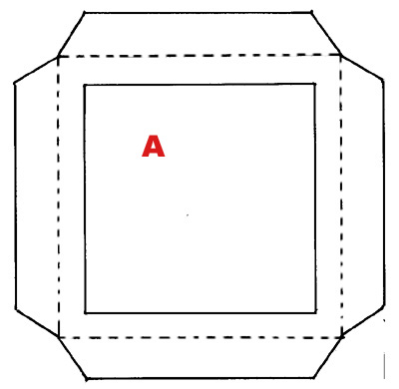

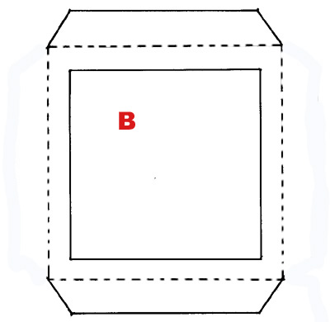

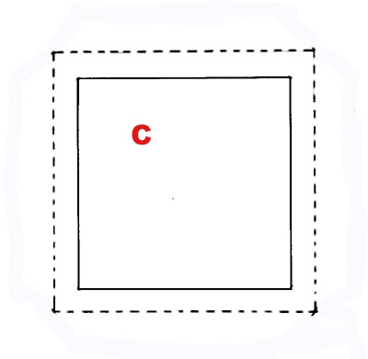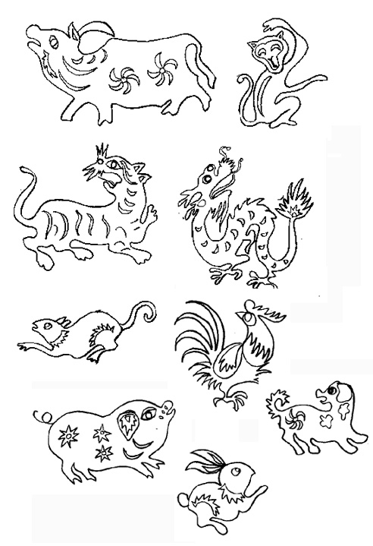
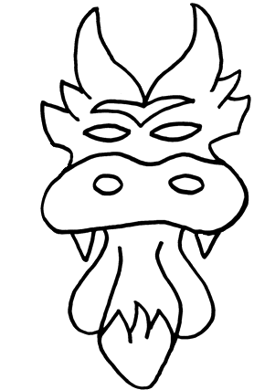

Réalisation de la lanterne chinoise (teteamodeler.com)

Imprimez les gabarits A, B et C de la lanterne (ou imprimez-les directement sur le papier de couleur.)

Coller d'un point de colle les gabarits au dos des feuilles de papier de couleur, puis les découper en suivant les traits.

Plier les 5 parties de la lanterne en suivant les traits en pointillés à l'aide d'une règle.
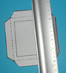
Evider le carré central des 4 parties correspondant aux gabarits A et B, le carré qui reste sera le fond de la lanterne
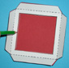
Utilisez le gabarit C pour découper 4 carrés dans du papier calque.

Décalquer un motif zodiacal chinois sur les 4 carrés en papier calque.

Coller le papier calque au dos de chacun des 4 côtés précédemment évidés.
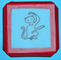
Encoller les languettes et le fond et assembler la lanterne en alternant une forme A et une forme B.
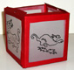
Percer 2 trous à l'opposé l'un de l'autre et y glisser un ruban pour porter la lanterne.
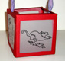
Placer la bougie de chauffe-plat à l'intérieur du pot de yaourt, l'allumer et la placer à l'intérieur de la lanterne.

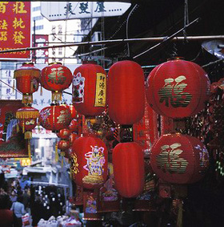

Les critères d’évaluation

Critères d’évaluation |  |  | Bien | A revoir
Objectifs  | Travailler la préhension fine
 | Stimuler la créativité des enfants
 | Stimuler le plaisir de communiquer dans un groupe.
 | Stimuler la valorisation de soi
Capacités   | Sur le plan gestuel | Préparation du matériel
 | Sur le plan gestuel | Maîtrise des gestes : savoir faire, ergonomie
 | Sur le plan gestuel | Installation judicieuse de l’animateur par rapport aux enfants
 | Sur le plan gestuel | Installation confortable et judicieuse des enfants
 | Sur le plan gestuel | Sécurité des enfants
 | Sur le plan gestuel | Gestion du matériel
 | Sur le plan relationnel | Parole donnée à tous les enfants
 | Sur le plan relationnel | Réponse à toutes les questions
 | Sur le plan relationnel | Langage bien articulé
 | Sur le plan relationnel | Langage clair
 | Sur le plan relationnel | Langage correct
 | Sur le plan relationnel | Voix adaptée (tonalité  Douce et apaisante)
 | Sur le plan relationnel | Comportement correct
 | Sur le plan relationnel | Patience et douceur avec les enfants
